一、实验名称
数据库并发控制

二、实验目的
1. 理解数据库并发控制的基本概念
2. 掌握共享锁和排他锁的使用方法
3. 了解不同事务隔离级别的区别
4. 认识并发操作可能导致的问题及解决方案

三、实验要求
1、MySQL 8.0 数据库
2、至少两个数据库连接客户端（如MySQL Workbench、命令行等）
3、已导入提供的shop数据库
4、撰写实验报告并按时提交。

四、实验内容
实验准备
1. 确认数据库中存在以下商品数据：
- 商品ID 1：2B铅笔，库存500
- 商品ID 2：钢笔，库存300
- 商品ID 3：碳素笔，库存500
- 商品ID 4：超薄笔记本，库存0
2. 打开两个独立的数据库连接窗口（会话A和会话B）

任务一：共享锁与排他锁：理解读锁和写锁的区别
步骤：
1. 在会话A执行：
START TRANSACTION;
SELECT * FROM sh_goods WHERE id = 1 LOCK IN SHARE MODE;

2. 在会话B执行：
START TRANSACTION;
SELECT * FROM sh_goods WHERE id = 1 LOCK IN SHARE MODE;
- 观察结果并记录
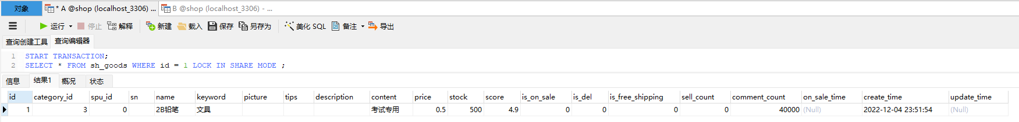
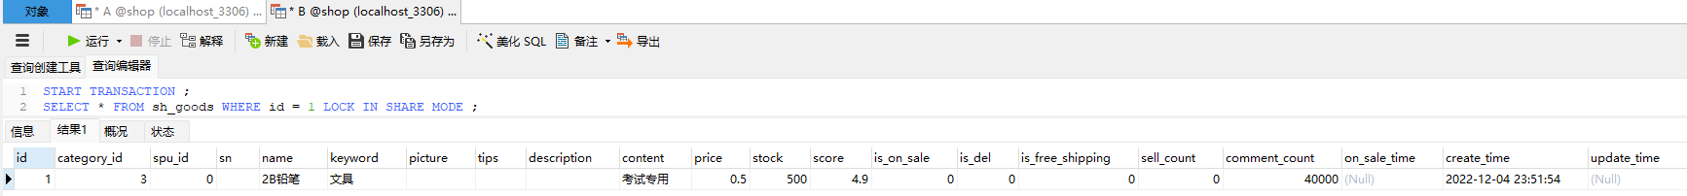
4. 在会话B尝试执行：
SELECT * FROM sh_goods WHERE id = 1 FOR UPDATE;
- 观察现象并记录
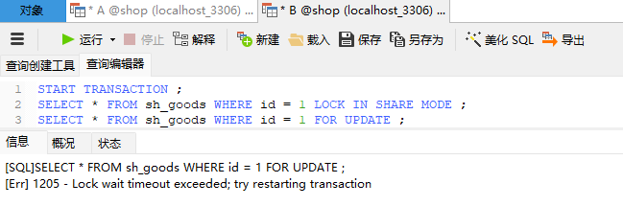
6. 在会话A执行 COMMIT
7. 再次观察会话B的结果
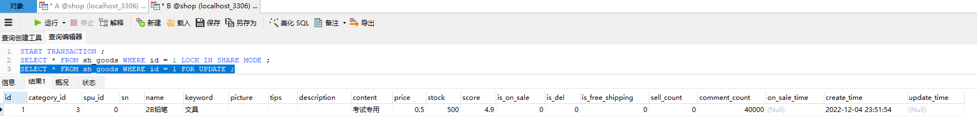
问题回答：
- 两个事务能同时持有同一个数据的共享锁吗？能。共享锁之间是兼容的，允许多个用户同时读取
2. 当有共享锁时，能否获取排他锁？为什么？不能。必须等待所有共享锁释放。因为排他锁要求独占，如果允许加锁，会导致正在读取的用户读到被修改的数据。

任务二：并发更新问题演示：理解并发更新的风险
步骤：
1. 查看商品"碳素笔"(id=3)的当前库存：
SELECT stock FROM sh_goods WHERE id = 3;
2. 会话A执行：
START TRANSACTION;
SELECT stock FROM sh_goods WHERE id = 3;
-- 记下查询到的库存值
DO SLEEP(3);
UPDATE sh_goods SET stock = [记下的值] - 100 WHERE id = 3;
COMMIT;
3. 在会话A执行SELECT后，立即在会话B执行：
START TRANSACTION;
SELECT stock FROM sh_goods WHERE id = 3;
-- 记下查询到的库存值
UPDATE sh_goods SET stock = [记下的值] - 150 WHERE id = 3;
COMMIT;
4. 检查最终库存：
SELECT stock FROM sh_goods WHERE id = 3;
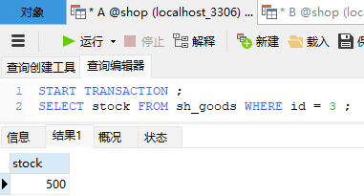
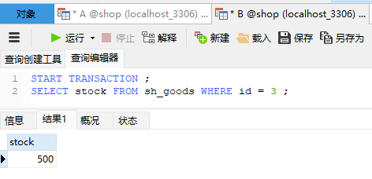
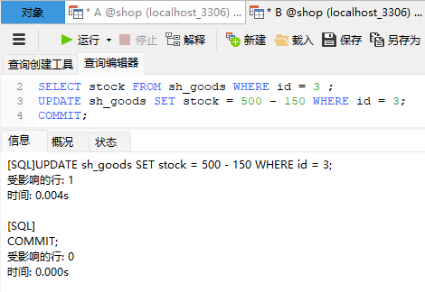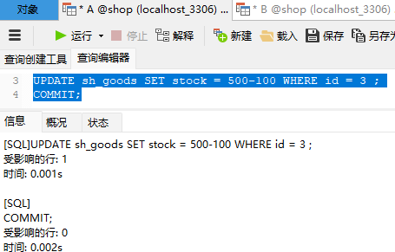
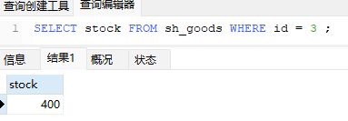

问题回答：
1. 最终库存是多少？正确结果应该是多少？最终是400,正确应该是500-150-100=250
2. 为什么会出现这个问题？因为会话A在更新时，覆盖了会话B已经提交的修改。A不知道B在中间已经修改过数据。
3. 这种现象叫什么？丢失更新

任务三：使用排他锁解决并发问题：学习正确的并发控制方法
步骤：
1. 先将商品3的库存恢复为500：
UPDATE sh_goods SET stock = 500 WHERE id = 3;
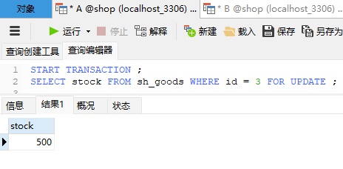
2. 会话A执行：
START TRANSACTION;
SELECT stock FROM sh_goods WHERE id = 3 FOR UPDATE;
UPDATE sh_goods SET stock = stock - 100 WHERE id = 3;
COMMIT;
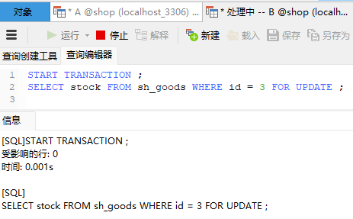
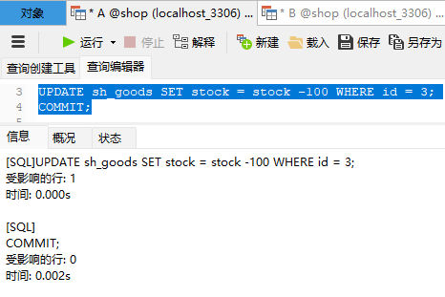
3. 会话B执行：
START TRANSACTION;
SELECT stock FROM sh_goods WHERE id = 3 FOR UPDATE;
UPDATE sh_goods SET stock = stock - 150 WHERE id = 3;
COMMIT;
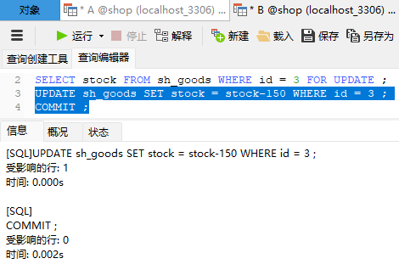
- 检查最终库存
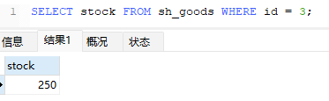
问题回答：
- 使用FOR UPDATE后，第二个事务会发生什么？会被阻塞，直到第一个事务提交释放锁。
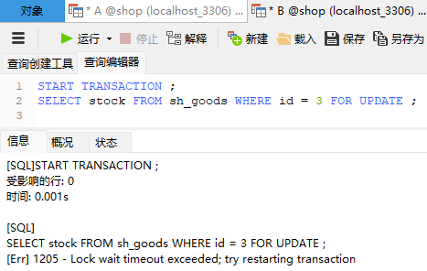
2. 最终库存是否正确？正确
3. 排他锁如何解决了并发问题？它将并发操作变成了“串行”操作，保证同一时间只有一个事务能读取并修改数据。

任务四：隔离级别体验：了解不同隔离级别的区别
步骤：
1. 会话A设置隔离级别：
SET TRANSACTION ISOLATION LEVEL READ UNCOMMITTED;
START TRANSACTION;
UPDATE sh_goods SET stock = 400 WHERE id = 4;
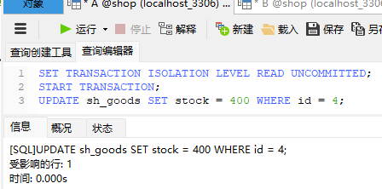
2. 会话B设置相同隔离级别：
SET TRANSACTION ISOLATION LEVEL READ UNCOMMITTED;
START TRANSACTION;
SELECT stock FROM sh_goods WHERE id = 4;
COMMIT;
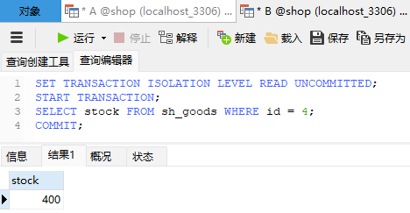
- 会话A执行 ROLLBACK
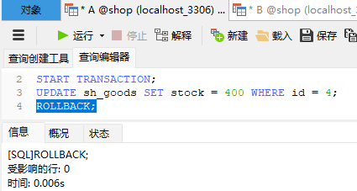
4. 会话B再次查询：
SELECT stock FROM sh_goods WHERE id = 4;
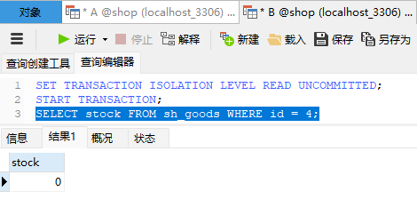
问题回答：
1. 会话B在会话A未提交时看到了什么值？400
2. 这种现象有什么风险？导致“脏读”。如果B基于这个400去做了其他操作，但 A 后来回滚了，B的操作就是错误的。
3. 如果隔离级别改为READ COMMITTED，结果会怎样？会话 B 在 A 提交前只能查到旧值 (0)，看不到400，避免了脏读。

任务五：请回答以下问题：
1. 什么是共享锁？它允许哪些操作？共享锁：又称读锁。允许持有锁的事务读取数据，也允许其他事务申请共享锁读取，但禁止任何事务修改数据或申请排他锁。
2. 什么是排他锁？它有什么特点？排他锁：又称写锁 。允许持有锁的事务读取和更新数据。在释放前，不许其他事务申请任何类型的锁（读和写都被阻塞）。特点是“独占”。
3. 并发更新时为什么要使用FOR UPDATE？为了锁定被查询的行，防止在当前事务处理期间，其他事务修改这些数据，从而避免“丢失更新”等并发问题。

4. 不同的隔离级别对数据一致性有什么影响？并发性越高但一致性越差；级别越高，数据最安全但并发性最低。
5. 在实际开发中，应该如何选择合适的并发控制方法？通常使用默认的 REPEATABLE READ 或 READ COMMITTED。对于涉及金钱库存的敏感操作，配合悲观锁 (FOR UPDATE) 或乐观锁 使用。

